Session 1 – Tổng quan nghành cntt

Cơ bản 1-4( làm bài tập upload lên github

Phần bài 6 (Mô tả chu trình xử lí thông tin tổng quát gồm 4 bước

Ví dụ: giáo viên nhập điểm thi và điểm kiểm tra

***Quy trình***

Nhập liệu

Giáo viên vào form web nhập thông tin học sinh

Hệ thống kiểm tra

Xử lí thông tin

Áp dụng công thức tính điểm trung bình

Xếp loại học lực học sinh

Lưu trữ

Xuất kết quả

**Tìm hiểu khái niệm flowchart** (sử dụng tool draw.io)

Làm bài rồi upload lên github

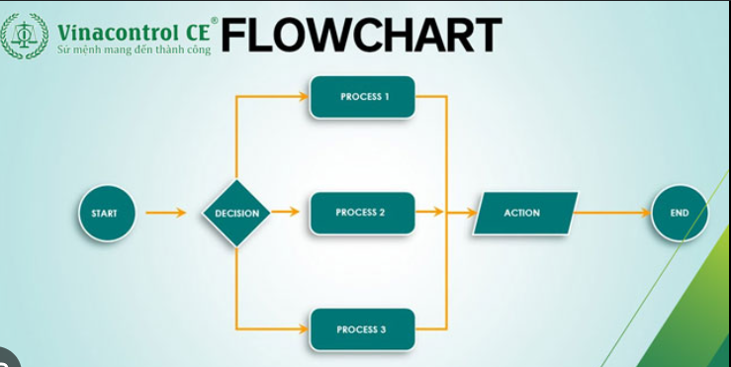

Với mũi tên đại diện cho liên kết giữa các bước